Handelingsverslagen

Handelingsverslag 1: 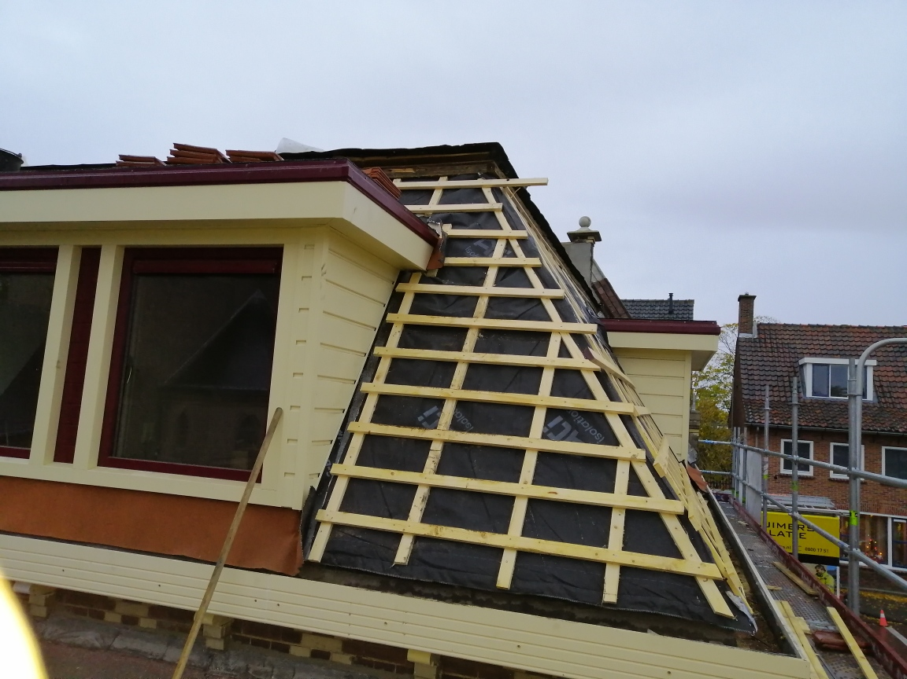
Ik moest hier op het dak werken en ik moest allemaal plankjes tegen het dak leggen en dan vastschroeven en dat moest ik rondom heel het dak doen met behulp van de stijgers. Ik vond leuk om te doen omdat je lekker bezig bent. Je moest wel goed opletten waar je de schroeven vast gaat zetten.
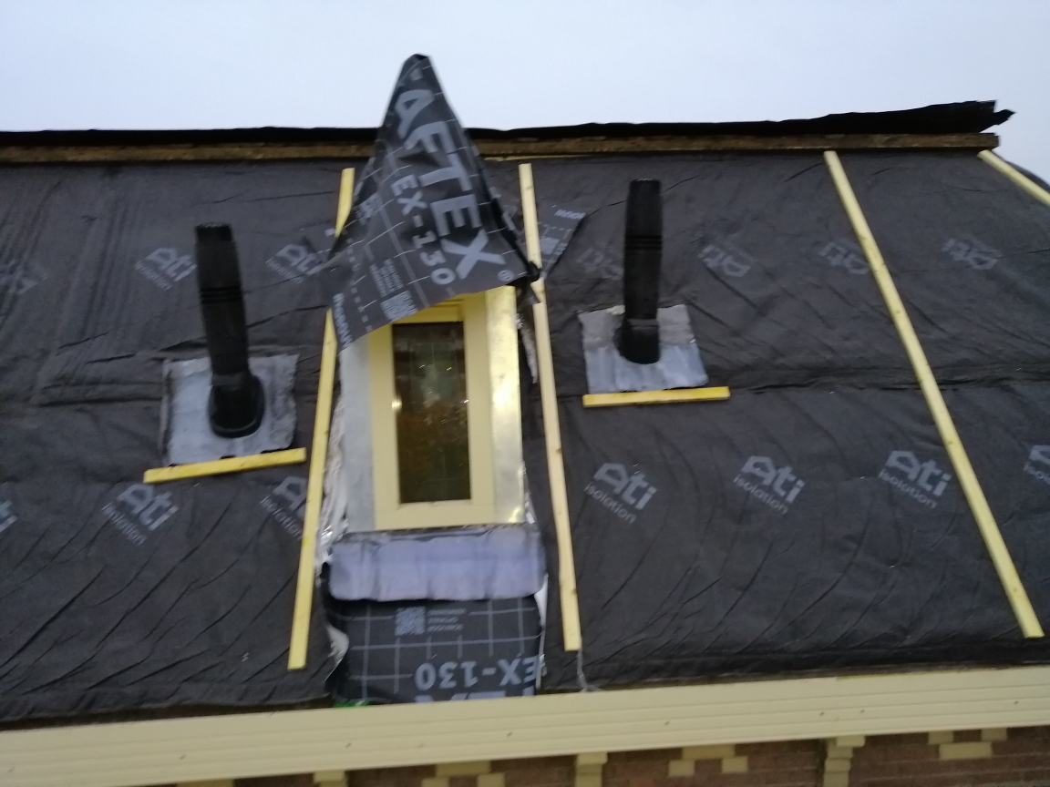
Aan deze kant moesten ook nog allemaal plankjes gemaakt worden en vastgeschroefd worden maar eerst moesten we het waterdicht maken zoals je ziet. We hadden namelijk overal van die soort waterdichte doeken vastgeniet en dat we daarna de plankjes er op konden schroeven zodat het extra goed vast zat.

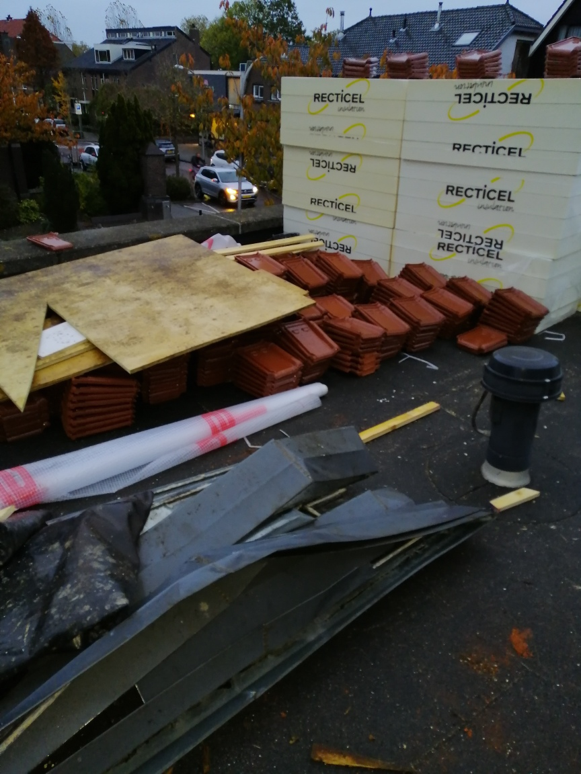
Hierzo hebben we dakpannen allemaal naast elkaar neergelegd, omdat we nu de dakpannen op het dak gingen leggen. Daarom hadden we ook die plankjes vastgemaakt ook dat het doek goed blijft vastzitten maar ook voor de dakpannen, want dakpannen hebben een soort van boog aan de achterkant zodat je ze makkelijk ergens aan vast kunt doen. En bij die plankjes komt dat heel goed van pas want daar blijven ze achter hangen. We gingen hier ook gelijk aan de slag met dakdekken.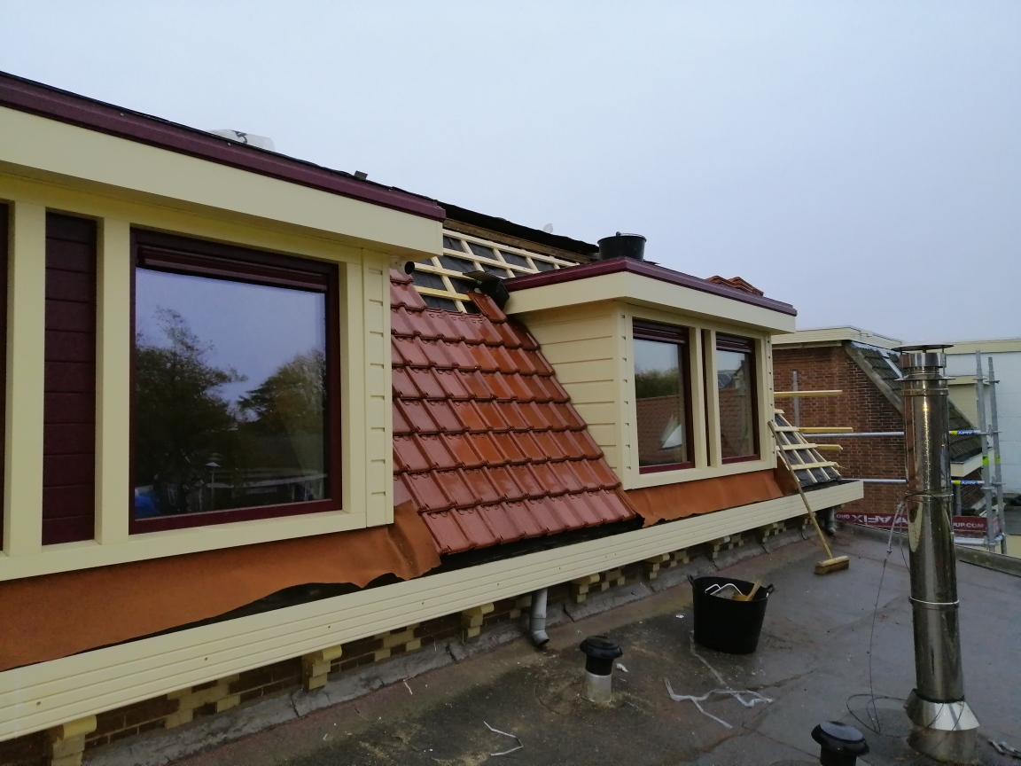
Zoals je ziet hebben we aan de voorkant al een hele hoop gelegd en zo komt het aan alle kanten ook uit te zien. Je ziet ook dat ze achter de plankjes blijven haken en dat ze goed blijven liggen. de rest van het dak lukte niet allemaal op een dag maar dat kwam uiteindelijk ook gewoon af.

Handelingsverslag 2:
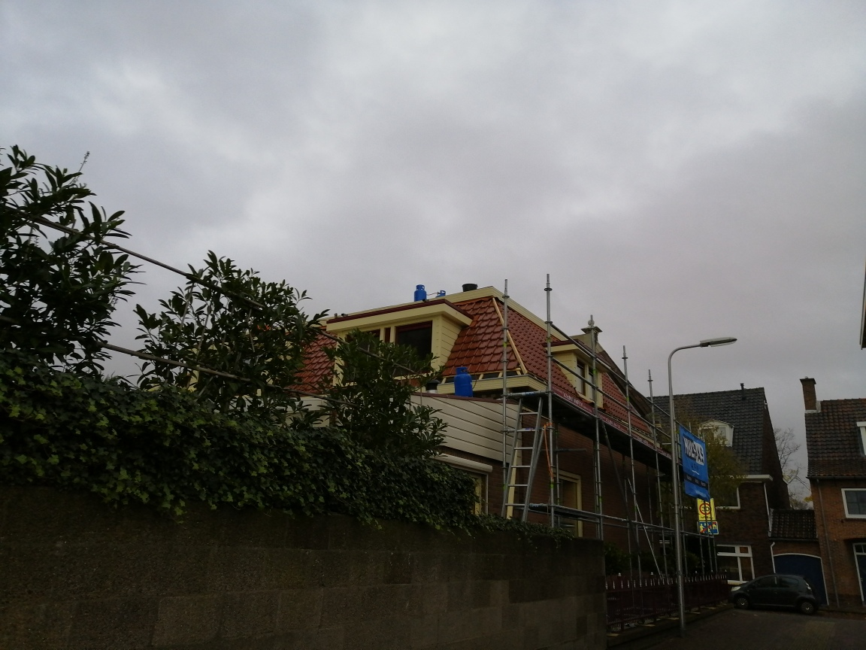
zoals je ziet hebben we de volgende dag het hele dak gelegd met dakpannen en het was behoorlijk veel wat we hadden gelegd want voordat we hieraan begonnen met leggen en al dat soort dingen moesten we eerst natuurlijk al de oude dakpannen eraf halen en dat was ook wel zwaar om te doen maar dat hoort er natuurlijk bij. We moesten bij het dak nog de laatste dingetjes doen en dan waren we hier ook al weer klaar bij deze klus. Ik vond het wel een hele leuke klus om te doen, omdat het een hele grote klus was waar veel aan moest gebeuren en dat is dan wel leuk om mee te maken. Omdat je er zoveel van leert. Dus ik vond deze klus heel leuk om te mogen doen.

Handelingsverslag 3: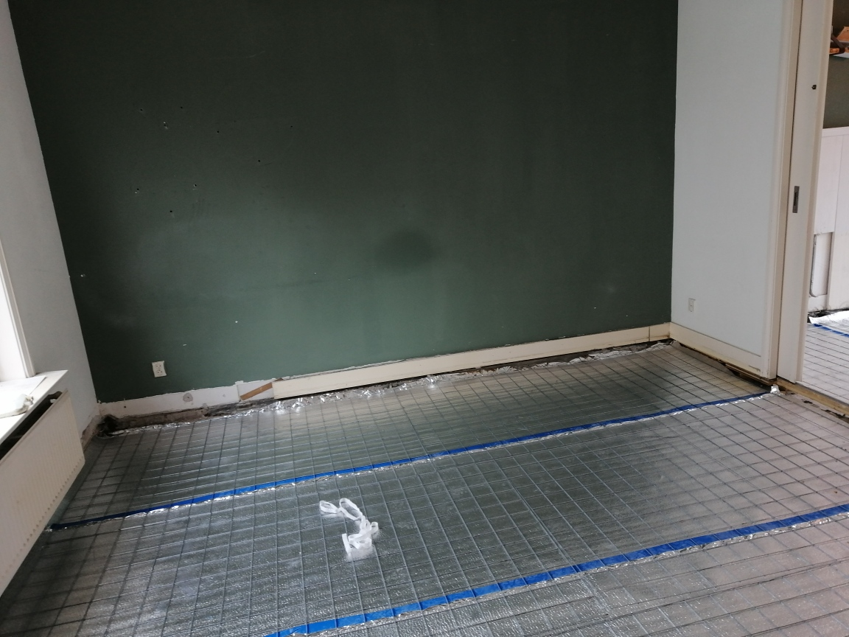
dit was alweer een nieuwe klus die we moesten doen. We moesten namelijk de hele vloer slopen en een nieuwe vloer erin leggen. We moesten eerst de hele vloer eruit halen en daar moest allemaal gereedschap voor gebruikt worden o.a. een grondboor en toen de vloer eruit was moest we de hele grond vlak maken dus helemaal recht.
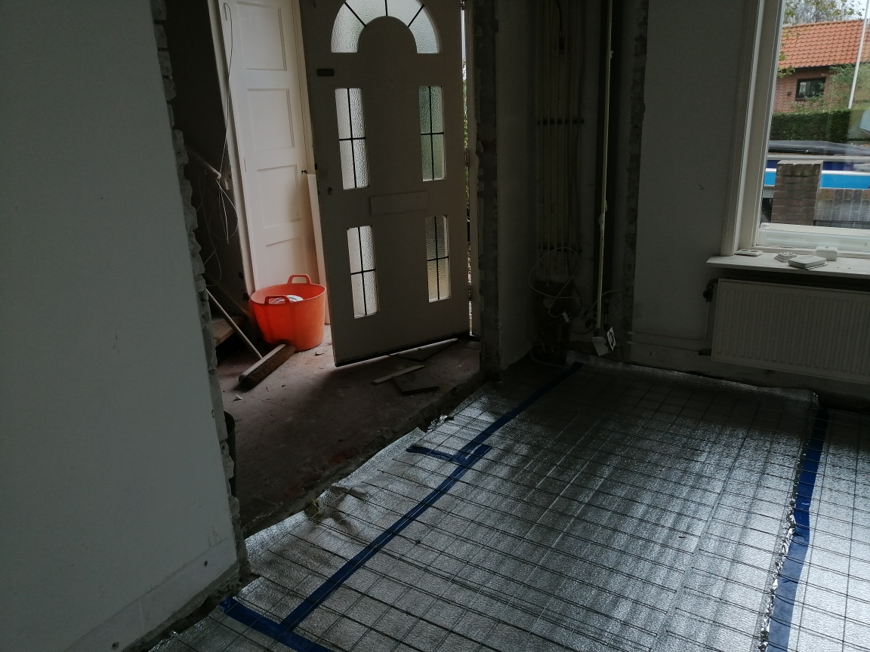
Dus we moesten met scheppen het een beetje vlak scheppen en toen we dat eenmaal hadden gedaan konden we aan de slag met een soort aluminium op de vloer leggen en dat zorgt ervoor dat het ook een beetje isoleert. En dat hoefde niet heel erg vast te worden. dus je kon het gewoon met een stanleymes langs de randen precies snijden en aan elkaar plakken met Duck tape zodat het niet te snel losgaat.

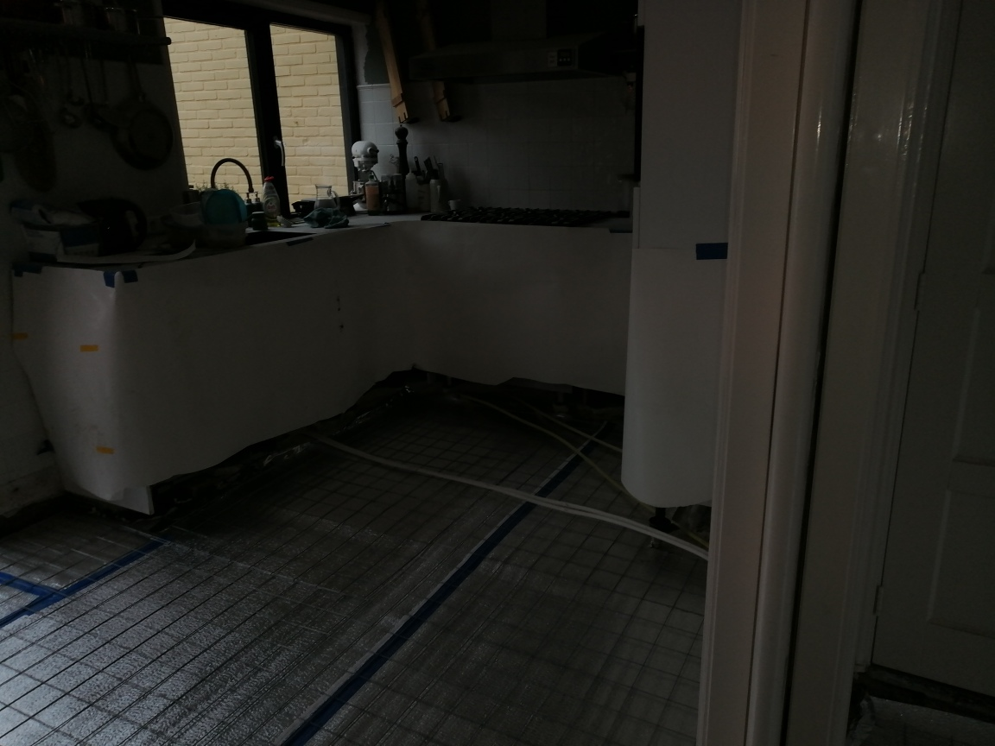
En toen we dat ook eenmaal hadden gedaan konden we ijzeren rekken op het aluminium leggen en dat moest overal gebeuren en daar komt ook de vloer op dus dan komt er ook cement en dat laat het hard worden. en daarom moet ook de grond helemaal vlak geschept worden. ik zelf vond dit een minder leuke klus omdat je niet veel hoefde te doen en het was allemaal een beetje hetzelfde dus het werd opgeefmoment een beetje saai.
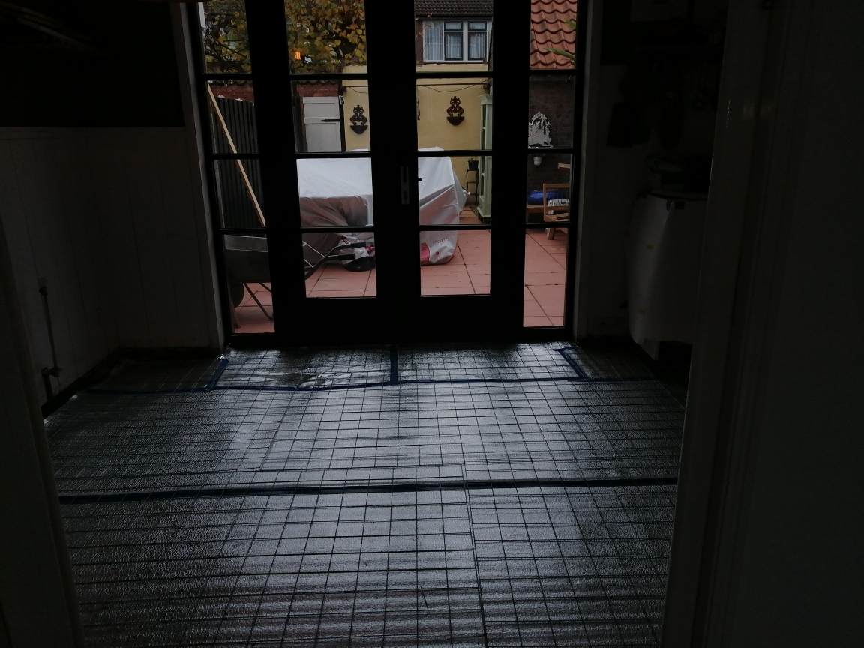

Handelingsverslag 4: 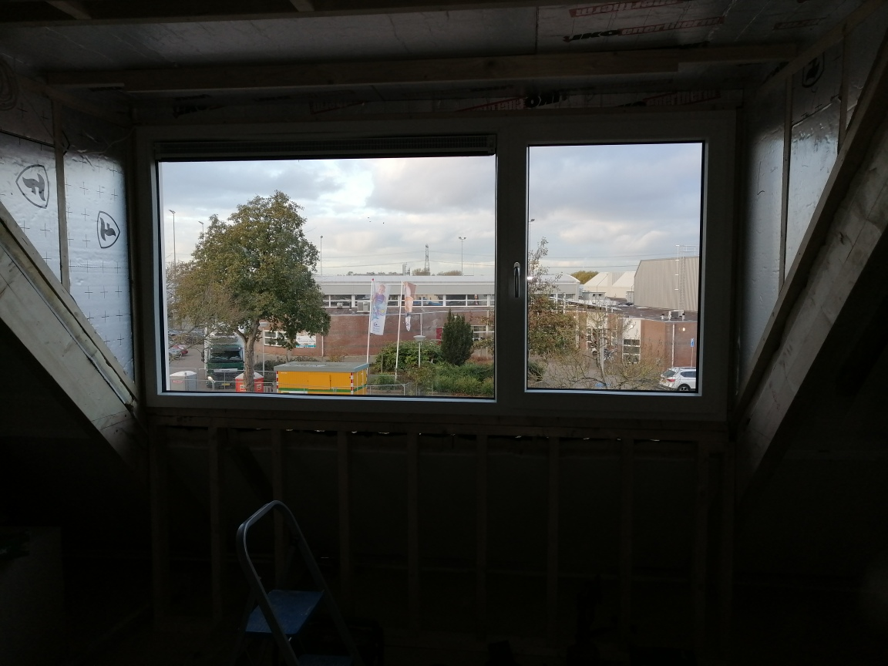
Bij deze klus moesten we een dakkapel op het dak zetten en ik vond persoonlijk deze klus erg leuk om te doen. We moesten waar het raam zat eruit halen dus die moesten we eruit zagen. En toen we het raam eruit hadden gehaald moesten we eromheen gaan meten hoe groot de dakkapel zou zijn en die grootte moesten we ook het gat in het dak maken. Toen we dat hadden gedaan hadden we het gat precies helemaal op maat eruit gezaagd en moesten we de laatste dingetjes doen voordat de hijskraan kwam met de dakkapel. We moesten namelijk nog een paar balken wegzagen en best veel dakpannen die van het dak af moesten gehaald worden omdat ze anders in de weg zitten voor de dakkapel.
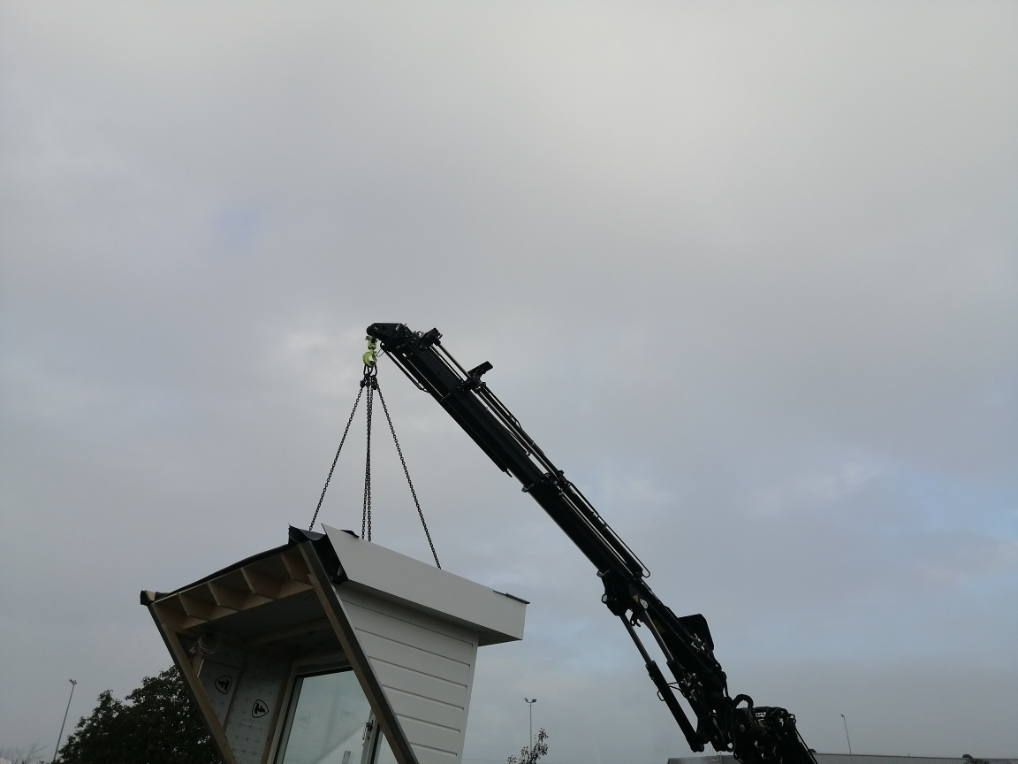
De hijskraan is inmiddels ook aangekomen met de dakkapel en hij maakte alle even los en klaar voor gebruik om de dakkapel op het dak te plaatsen. Ik vond dit wel het leukste moment van deze dag. Uiteindelijk was hij klaar met alles los te maken en kon de dakkapel omhoog worden getild. De meneer die de hijskraan bestuurde die stond ook gewoon naast ons en die bestuurde het met een soort afstandsbediening. Het was wel gaaf om te zien. Want je ziet ook gelijk hoe een hijskraan werkt. Toen hij de dakkapel boven het dak liet rond bungelen gingen we om heel voorzichtig in het gat passen en rustig neerzetten en dat lukte. Toen dat was gelukt konden we de dakkapel losmaken van de hijskraan en konden wij de dakkapel vastmaken aan het dak. Je ziet ook bovenaan deze handelingsverslag hoe de dakkapel eruitziet op het dak.

